Zásady pro výstavbu ve městě Říčany

P L Á N O V A C Í S M L O U V A
číslo: 111/2013/PS

uzavřená podle § 269, odst. 2. zákona č. 513/1991 Sb., obchodní zákoník, ve znění pozdějších předpisů, a podle § 88 zákona č. 183/2006 Sb., stavební zákon, ve znění pozdějších předpisů, která se uzavírá mezi účastníky:

- Město Říčany
se sídlem Masarykovo nám. 53, 251 01 Říčany
zastupuje: Mgr. Vladimír Kořen, starosta města
IČ: 00240702
bank. spojení: Česká spořitelna, a.s., pobočka Říčany
č.ú. 20036-320390319/0800
(dále jen „město“)
a
- CONTERA Investment III. s.r.o.
se sídlem Bartoškova 1448/26, 140 00 Praha 4 - Nusle
zastupuje: jednatel Tomáš Jirků a jednatel JUDr. Miroslav Dongres
IČ: 24702668
(dále jen „žadatel“)

I.
Předmět smlouvy
Předmětem této smlouvy je závazek žadatele vybudovat na své náklady dále popsanou veřejnou infrastrukturu v Říčanech (dále také jako „nová infrastruktura“). Žadatel zamýšlí vybudovat stavbu Objekt služeb a maloobchodních zařízení Contera R1, dále jen „Contera R1“, včetně související veřejné infrastruktury (komunikace, chodníky, parkovací stání, nabíjecí stanice elektromobilů, zeleň, veřejné osvětlení, dětské hřiště, trafostanice, IS vodovodu a kanalizace) na pozemcích parc.č. 1749/15, 1749/74, 1749/78, 1749/79, 1749/82, 1749/107, 1749/144, 1749/145, 1885, 2528, st. 2884 a st. 2885, vše v k.ú. Říčany u Prahy. Stavební záměr je doložen projektovou dokumentací pro územní rozhodnutí Green Square Říčany, projektant ARCADIS Bohemiaplan s.r.o., datum 11/2012, jejíž výňatek tvoří nedílnou součást této smlouvy.

II.
Veřejná infrastruktura
- Charakteristika stávající veřejné infrastruktury:
Území je přístupné z ulice Černokostelecká přes areál Tesco a areál Contera, dále ulicí U Disku. Inženýrské sítě, jmenovitě veřejné osvětlení, el. přípojka vč. trafostanice, vodovodní a kanalizační řady v řešeném území jsou obsahem této plánovací smlouvy. Napojení nových objektů na tuto veřejnou infrastrukturu vyřešil žadatel v projektové dokumentaci uvedené v čl. I. této smlouvy.
- Navrhované změny stávající infrastruktury, navrhovaná nová infrastruktura:
- přeložka vodovodního řadu PE 160x14,5mm v délce 47,5m ze stejného materiálu, kdy stávající vodovod bude zrušen. Přeložka tohoto řadu nebude předmětem převodu do vlastnictví města,
- parkovací stání v počtu 81 pro OA, z toho 4 pro držitele ZTP, s povrchem z bet. nebo kamenné dlažby. Tato parkovací stání vč. pozemku pod parkovacími stáními nebudou předmětem převodu do vlastnictví města,
- plocha pro dobíjení dvou elektromobilů vč. technologie, která nebude předmětem převodu do vlastnictví města vč. pozemku,
- dětské hřiště o ploše min. 150m2 vč. oplocení. Toto dětské hřiště vč. pod hřištěm odděleného pozemku nebude předmětem převodu do vlastnictví města,
- hlavní pěší trasa spojující ulici U Disku a severní část parkoviště Tesco s povrchem z bet. nebo kamenné dlažby. Tato pěší trasa vč. pod trasou odděleného pozemku nebude předmětem převodu do vlastnictví města,
- hlavní pěší trasa spojující objekt Tesco a objekt R1 s povrchem z bet. dlažby. Tato pěší trasa vč. pod trasou odděleného pozemku nebude předmětem převodu do vlastnictví města,
- pěší napojení od nádraží spojující Říčanskou ulici poblíž železniční zastávky Říčany u Prahy a severní část obchodní pasáže objektu R1. Toto pěší napojení vč. pod trasou odděleného pozemku nebude předmětem převodu do vlastnictví města. Propojení až na nádraží není dořešené – VAR. 1 po železničním svršku vlečky – CHYBÍ SOUHLAS SŽDC, VAR. 2 – propojení tunelem pod tratí – NENÍ SOUČÁSTÍ TÉTO DOHODY,
- zeleň sestávající z travnatých ploch, půdokryvných keřů, keřového porostu, solitérních keřů, volně rostoucích živých plotů, popínavých rostlin a min. 15 ks listnatých a jehličnatých stromů. Tato zeleň vč. pod zelení odděleného pozemku nebude předmětem převodu do vlastnictví města,
- Infrastruktura se samostatným režimem zhotovení a přebírání:
- nová severojižní větev komunikace z asf. betonu pro zásobování objektu R1 a obsluhu přilehlých pozemků v šířce 6 m vozovka a minimálně 1,5 m chodník v úseku přímo sousedícím s pozemkem parc.č. 1749/55 k.ú. Říčany u Prahy. Tato nová veřejná komunikace bude napojena na areálovou komunikaci areálu Contera a bude předmětem převodu do vlastnictví města vč. pod komunikací odděleného pozemku s vlastním parcelním číslem. V případě, že do termínu uzavření kupní smlouvy na tento úsek dle čl. III., odst. 2 této smlouvy nebude vybudována křižovatka mezi touto severojižní větví a řádnou západovýchodní větví vč. sjezdu na pozemek parc.č. 1749/55 k.ú. Říčany u Prahy, zavazuje se žadatel vybudovat nejpozději do termínu uzavření uvedené kupní smlouvy řádné připojení pozemku parc.č. 1749/55 včetně sjezdu na tuto větev pozemní komunikace,
- nová severojižní větev komunikace z asf. betonu pro zásobování objektu R1 a obsluhu přilehlých pozemků v šířce 6 m vozovka a minimálně 1,5 m chodník vč. zásobovacího dvora s obratištěm mimo úsek přímo sousedícím s pozemkem parc.č. 1749/55 v k.ú. Říčany u Prahy, který je definován pod písm. a) tohoto odstavce. Tato nová veřejná komunikace se napojuje na stávající areálovou komunikaci areálu Contera a nebude předmětem převodu do vlastnictví města,
- nová dočasná západovýchodní větev komunikace z betonových panelů pro zásobování objektu R1 a obsluhu přilehlých pozemků v šířce 6 m vozovka a 2 m chodník. Tato nová veřejná komunikace se napojuje na stávající areálovou komunikaci areálu Contera a nebude předmětem převodu do vlastnictví města. Žadatel se zavazuje vystavět řádnou komunikaci namísto této dočasné komunikace neprodleně po získání právoplatného povolovacího titulu na stavbu řádné komunikace. V případě, že bude realizována řádná komunikace před dokončením objektu R1, nebude dočasná komunikace realizována.
- Stavby dle odst. 2. a odst. 3. tohoto článku budou provedeny v souladu se schválenou projektovou dokumentací uvedenou v čl. I. této smlouvy, stavba dle odst. 3., písm. a) bude navíc provedena i v souladu se směrnicí města č. 2/2012. Vypracování projektové dokumentace zajistil žadatel, který též uhradil náklady na její vypracování.
- Žadatel se zavazuje, že veškerou novou infrastrukturu v lokalitě vybuduje dodavatelským způsobem autorizovanou firmou v souladu s normami ČSN.
III.
Financování
- Žadatel se zavazuje, že na své náklady vybuduje veškerou novou infrastrukturu uvedenou v čl. II., odst. 2. a odst. 3. této smlouvy v uvedeném rozsahu a specifikaci.
- Město se zavazuje, že novou infrastrukturu, uvedenou v čl. II., odst. 3., písm. a) této smlouvy v uvedeném rozsahu a specifikaci převezme kupní smlouvou za kupní cenu ve výši nákladů na vybudování celého úseku komunikace dle čl. II., odst. 3., písm. a), maximálně však 930.000,- Kč vč. DPH. Kupní cena bude uhrazena zápočtem vůči části finančního příspěvku ve stejné výši vyplývající z čl. II., odst. 4., písm. a) Dohody č. 663/2012/FP o poskytnutí finančního příspěvku ze dne 10. 12. 2012 do svého majetku, pokud tato bude splňovat podmínky dané zákonem č. 183/2006 Sb., stavební zákon, v platném znění a směrnicí města č. 2/2012. Žadatel i město jsou srozuměni, že náklady na vybudování úseku komunikace definovaného v čl. II., odst. 3., písm. a) této smlouvy budou svým rozsahem odpovídat jedné třetině celkové výše nákladů celé severojižní větve komunikace definované dle čl. II., odst. 3., písm a) a b). Předběžný rozpočet stavby dle čl. II., odst. 3. je uveden v příloze d), přičemž se jedná o indikativní kalkulaci nákladů, kterou se žadatel zavazuje dodržet jako maximální stanovenou cenu díla.
IV.
Termíny plnění
- Žadatel se zavazuje, že veškerou novou infrastrukturu uvedenou v čl. II., odst. 2. a 3. této smlouvy vybuduje v uvedeném rozsahu a specifikaci nejpozději do 12 měsíců od data zahájení stavby objektu R1. Žadatel souhlasí s tím, že podmínkou kolaudace, resp. jiného titulu dle zákona č. 183/2006 Sb., stavební zákon, v platném znění, umožňujícího řádné užívání halového objektu Contera R1 je kolaudace, resp. jiný titul dle zákona č. 183/2006 Sb., stavební zákon, v platném znění, umožňující řádné užívání všech staveb uvedených v čl. odst. 2. a 3. této smlouvy.
- V případě, že žadatel veřejnou infrastrukturu uvedenou v čl. II., bodu 2. a 3. této smlouvy nedokončí (tzn. nebudou splněny podmínky dané zákonem č. 183/2006 Sb., stavební zákon, v platném znění, pro řádné užívání posledního souboru či celku uvedeného v článku II., odst. 2. a 3. této smlouvy) nejpozději do 18 měsíců od data zahájení stavby, ne později než 24 měsíců od uzavření této smlouvy, nemá město Říčany povinnost s žadatelem uzavřít kupní ani darovací smlouvu na v čl. II., odst. 3., písm. a) této smlouvy uvedenou část stavby, ani nemá město Říčany povinnost tuto část stavby převzít do vlastnictví města.
- Žadatel se zavazuje prodat městu infrastrukturu specifikovanou v čl. II., odst. 3., písm. a) této smlouvy za cenu stanovenou v čl. III., odst. 2. této smlouvy, a to nejpozději do 10. 06. 2015.
V.
Sankce
- Žadatel zajišťuje své závazky vůči městu vyplývající z této smlouvy blankosměnkou s tím, že podmínky a rozsah jejího vyplnění obsahuje Smlouva o náležitostech vyplnění blankosměnky č. 134/2013/FS, kterou smluvní strany za tím účelem uzavírají a která tvoří přílohu k této Plánovací smlouvě
- V případě, že žadatel nesplní svůj závazek vybudovat veřejnou infrastrukturu uvedenou v čl. II., odst. 2. a 3. této smlouvy v termínu uvedeném v čl. IV. této smlouvy, odst. 1. této smlouvy v dohodnutém rozsahu a čase, je povinen zaplatit městu smluvní pokutu ve výši 0,05% za každý den prodlení z hodnoty nedokončené části díla, vyčíslené na základě odborného odhadu nákladů na provedení změn stávající veřejné infrastruktury a na vybudování nové veřejné infrastruktury podle rozpočtu, který je přílohou této smlouvy.
- Smluvní strany se dohodly, že nedodrží-li žadatel dohodnutý termín plnění z čl. IV. této smlouvy o více než 50 dní, má se za to, že již nebude v dokončení díla pokračovat a zavazuje se sepsat s městem protokol o převzetí díla, v kterém bude uveden skutečně provedený rozsah díla s tím, že za nedokončenou část díla poskytne žadatel městu náhradu v peněžních prostředcích. Hodnota nedokončené části díla bude vypočtena podle rozpočtu, který je přílohou této smlouvy. Pro tento případ je město oprávněno vyúčtovat žadatelovi smluvní pokutu odpovídající hodnotě nedokončené části díla, jak bude uvedeno v protokole o převzetí díla.
- V případě, že žadatel svůj závazek vybudovat veřejnou infrastrukturu uvedenou v čl. II., odst. 2. a 3. této smlouvy nesplní vůbec, je povinen zaplatit městu smluvní pokutu ve výši 30% celkové ceny díla podle rozpočtu, který je přílohou této smlouvy.
VI.
Odpovědnost
Žadatel se zavazuje provést nezbytná opatření na pozemcích dotčených stavbou veřejné infrastruktury zabraňující ohrožení veřejných zájmů v případě, že nedojde k realizaci navrhovaného záměru v dohodnutém rozsahu a čase.

VII.
Zvláštní ujednání
V souvislosti s budoucím předáním nové infrastruktury na město se žadatel zavazuje postupovat v souladu se směrnicí města č. 2/2012.

VIII.
Závěrečná ustanovení
- Smluvní strany se dohodly, že zasílání a doručování všech písemností týkajících se jejich smluvního vztahu bude probíhat přednostně prostřednictvím datových schránek a pouze v případě, kdy to povaha dokumentu neumožní, bude zasíláno a doručováno prostřednictvím držitele poštovní licence, tj. České pošty, s. p., dále jen „poštou“, doporučeně do vlastních rukou na poslední známou adresu druhé smluvní strany vyplývající z této smlouvy nebo z doručené písemnosti od druhé smluvní strany. Odmítne-li adresát písemnost zaslanou poštou převzít, platí, že je tímto okamžikem doručena a vrátí-li se odesílateli zpět z jiného důvodu, platí, že je doručena dnem, kdy ji pošta přesměrovala zpět k odesílateli.
- Žadatel se zavazuje oznamovat nejpozději do pěti dnů městu změnu adresy svého bydliště, a hlavně změnu adresy pro doručování písemností.
- Změny smlouvy mohou být provedeny pouze písemným dodatkem k této smlouvě.
- Smluvní vztah se řídí ustanoveními obchodního zákoníku a ostatními platnými právními předpisy.
- Tato smlouva se vyhotovuje v 5 vyhotoveních, z nichž 3 obdrží město a 2 žadatel.
- Účastníci této smlouvy prohlašují, že souhlasí s jejím obsahem. Smlouva byla sepsána na základě pravdivých údajů, vyjadřuje jejich pravou a skutečnou vůli.
- Uzavření této plánovací smlouvy je v souladu s usnesením Zastupitelstva města Říčany č. 09-09-023, 09-09-024 a 09-09-025 ze dne 14. 10. 2009, č. 11-06-003 ze dne 22. 6. 2011, č. 11-11-009 a 11-11-010 ze dne 19. 12. 2011 a se směrnicí města č. 2/2012. Tuto plánovací smlouvu schválilo Zastupitelstvo města Říčany dne 13. 03. 2013 pod č. usnesení 13-03-004.

V Říčanech, dne ...4.4.2013.... V Říčanech, dne ...21.3.2013.....
Účastník č. 1 Účastník č. 2

podpis a razítko podpis podpis
………………………........ …………………… ……………………
Město Říčany CONTERA Investment III. s.r.o.
starosta města jednatel jednatel
Mgr. Vladimír Kořen Tomáš Jirků JUDr. Miroslav Dongres

Přílohy:
- výpis z katastru nemovitostí s vyznačením pozemků, kterých se plánovací smlouva týká,
- zákres do katastrální mapy,
- situace z projektové dokumentace ke stavbě uvedené v čl. I.,
- předběžný rozpočet stavby uvedené v čl. II., odst. 3. této smlouvy

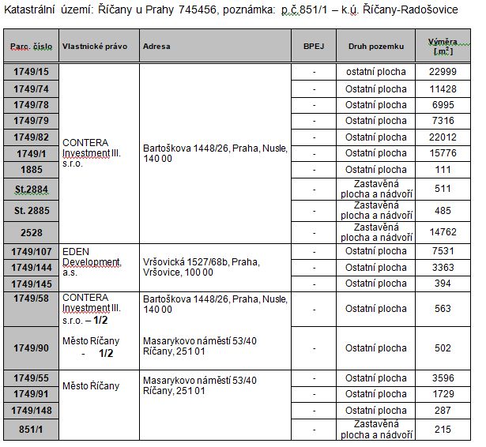Příloha a) - výpis z katastru nemovitostí s vyznačením pozemků, kterých se plánovací smlouva týká

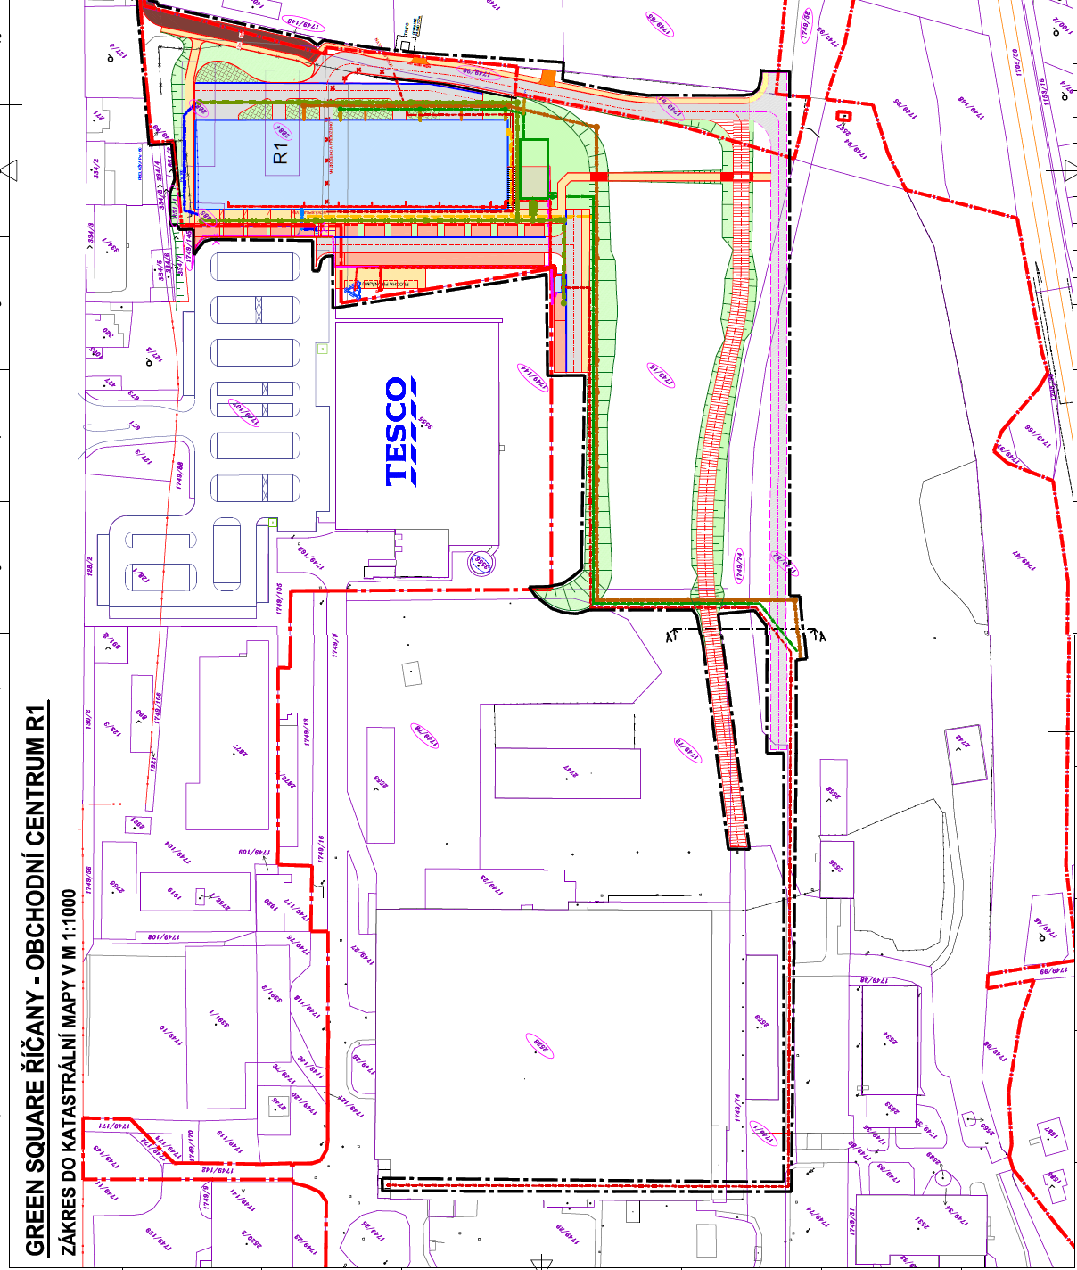
Příloha b) - zákres do katastrální mapy
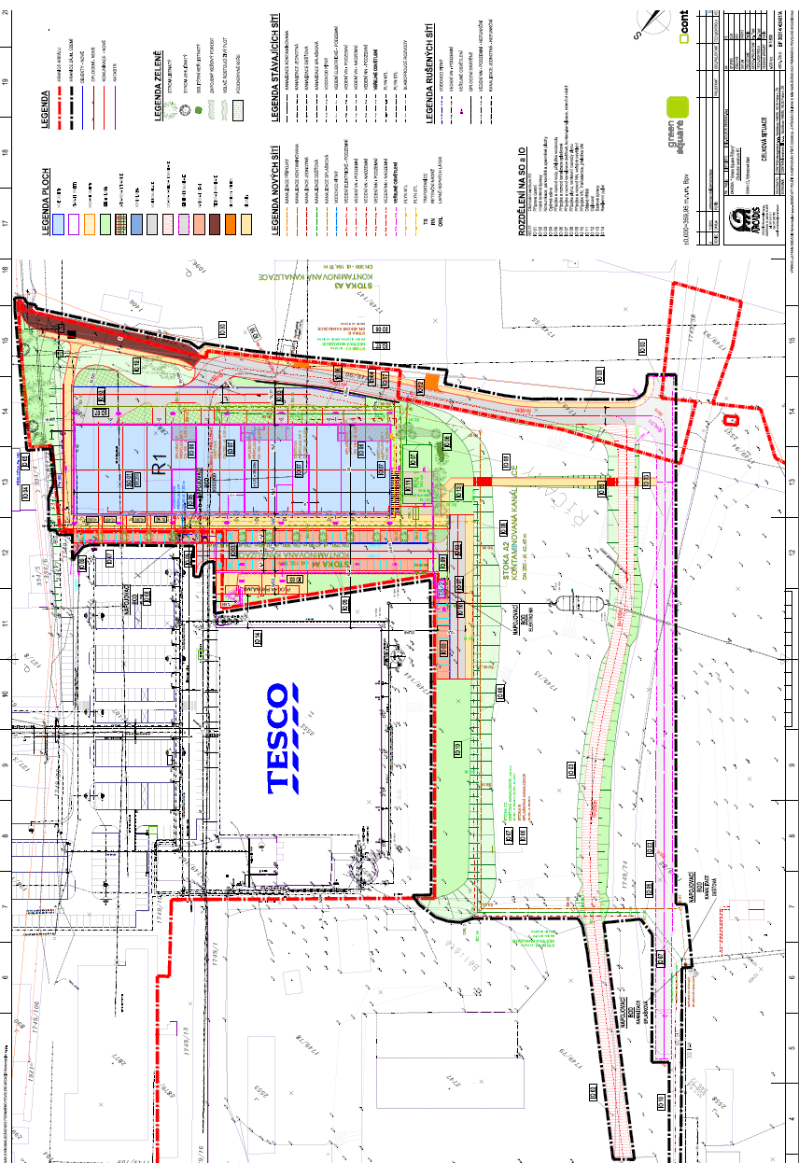

Příloha c) - situace z projektové dokumentace ke stavbě uvedené v čl. I.

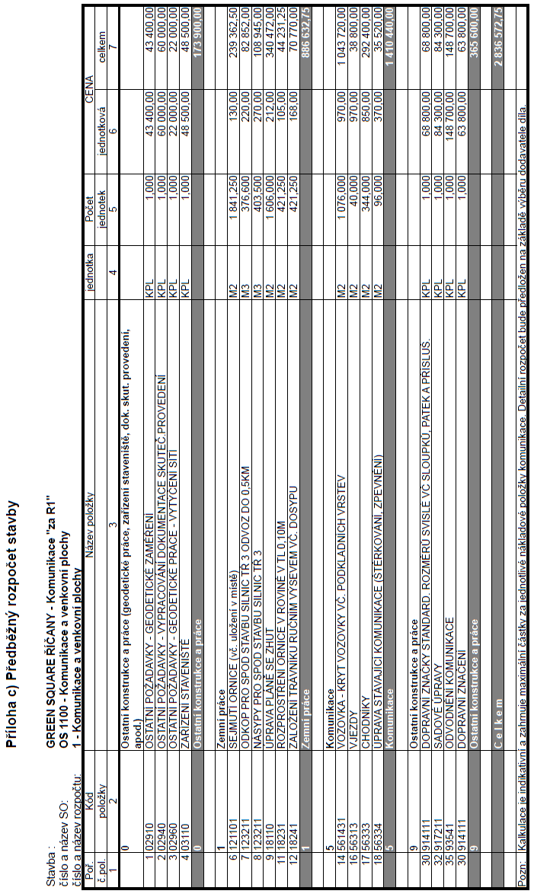
Příloha d) - předběžný rozpočet stavby uvedené v čl. II., odst. 3. této smlouvy

